Projeto ERP Livre
O projeto ERP livre tem como regra usar apenas componentes open sources ou de desenvolvimento próprio, conheça os atuais componentes do projeto.
Autor Original: Sérgio Guedes
Suporte a Imagens PNG
Como ainda não temos suporte nativo a imagens png do Delphi 7 usado como base para esse projeto, vamos utilizar um componentes open source que dar suporte ao mesmo.
Instalação:
Link:
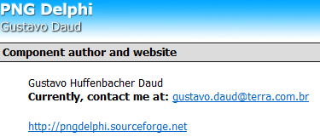
Depois de baixado o png Delphi, abra o pacote para o Delphi 7, no meu caso o mesmo se chama pngDelphi.pkg.
Primeiro passo e clicar no botão compile.
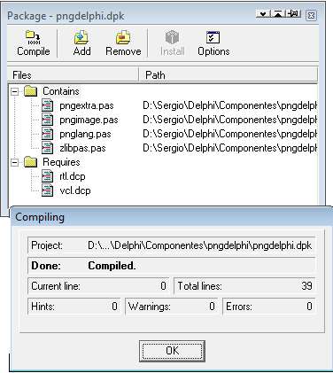
Segundo passo e clicar no botão Install para finalizar a instalação do componentes na IDE do Delphi.
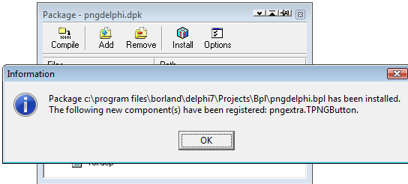
Ultimo passo e adicionar o caminho dos dcus no library do Delphi, para isso vá ate ao menu tools / Environment Options.
Escolha a aba library e na seção directories clique nos ... de Library path.
Encontro o caminho onde se encontra s fontes do componentes e clique no botão add, veja mais na figura abaixo.
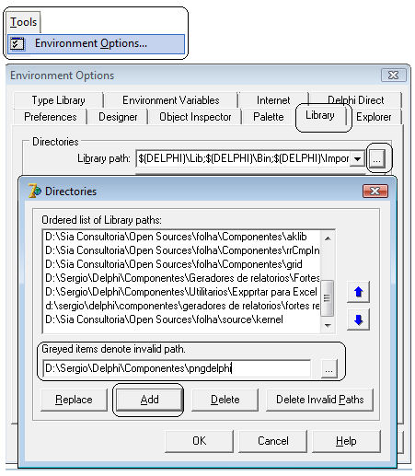
O pngdelphi se encontra na aba Samples.

